 | UNIVERSITÉ DE REIMS CHAMPAGNE ARDENNE

Dossier Projet HTML
HALAL ROSSIE Juliete
FRANTZ Raphaël

Table des matières
I- Introduction : 3
II- L’arbre du site : 4
Le fichier jquery-3.3.1.min.js : 6
Le fichier ancre.js : 6
Le fichier questionnaire.js : 6
III- Les fichiers css : 7
Le fichier questionnaire.css : 8
Le fichier index.css : 9
Le fichier pages-individuelle.htm : 10
Le fichier animaux.css : 10
IV- Les fichier htm : 11

Introduction :
On a décidé de faire un site d’une association qui va permettre aux utilisateurs d’adopter et d’apprendre plus d’informations sur certains animaux de compagnie car ça nous a permis de mettre en œuvre tout ce qu’on a appris pendant les cours magistraux et les cours de TP de manière efficace.
Dans ce dossier on va expliquer toutes les étape et les processus qui nous ont permis de compléter ce site web.
On va commencer par montrer l’arbre des fichiers html, css, js et jpg. Puis on
Tout les fichiers htm ont était validé sur le site : http://validator.w3.org/
Tout les images du site sont lire de droit, voici les lien :
- https://pixabay.com/fr/cat-silhouette-chats-silhouette-694730/
- https://pixabay.com/fr/cat-chat-noir-la-neige-1977416/
- https://www.freeimages.com/photo/cat-looking-up-1310723
- https://pixabay.com/fr/mignon-chat-oeil-animaux-3347771/
- https://pixabay.com/fr/chaton-cat-petit-chat-kitty-mignon-2288404/
- https://www.pexels.com/photo/barrel-cat-cute-funny-434013/
- https://pixabay.com/fr/chiot-eurasier-tête-museau-noir-2893826/
- https://pixabay.com/fr/chiot-jeune-chien-allonger-herbe-2893819/
- https://www.pexels.com/photo/animal-dog-pet-labrador-8700/
- https://pixabay.com/fr/chien-golden-retriever-chien-d-arrêt-2556796/
- https://pixabay.com/fr/chien-berger-australien-joyeux-3191582/
- https://pixabay.com/fr/chien-shepard-australien-amusement-2259993/
- https://pixabay.com/fr/caïman-crocodile-prédateur-3301709/
- https://pixabay.com/fr/crocodile-alligator-dangereux-195783/
- https://pixabay.com/fr/hérisson-des-animaux-bébé-mignon-468228/
- https://pixabay.com/fr/hérisson-bébé-mignon-des-animaux-1215140/
- https://pixabay.com/fr/cheval-jument-regard-cheval-2737149/
- https://pixabay.com/fr/oseille-quarter-horses-décrochage-1182319/
- https://pixabay.com/fr/serpent-rainbow-boa-reptile-échelle-867426/
- https://pixabay.com/fr/serpent-rainbow-boa-exotiques-1743439/
- https://pixabay.com/fr/tarentule-tarantula-62870/
- https://pixabay.com/fr/tarentule-rose-mexicaine-araignée-1084178

L’arbre du site :
On a décidé de séparer les ficher css et js dans une un dossier séparer pour simplifier les recherches. Et puis des dossiers séparant les photos jpg.
https://www.gloomaps.com/wZahEk9o2A
https://www.gloomaps.com/6dZ2Mnkfp4
Voici l’organisation des fichiers :
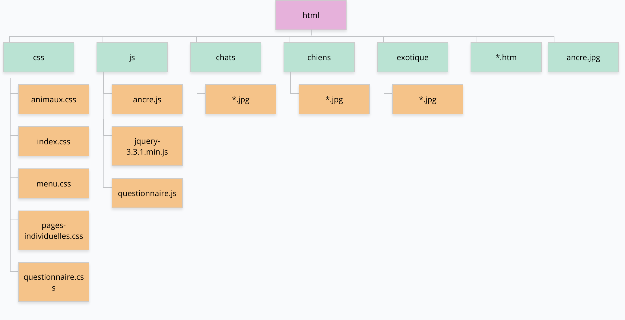
Voici l’organisation du site :
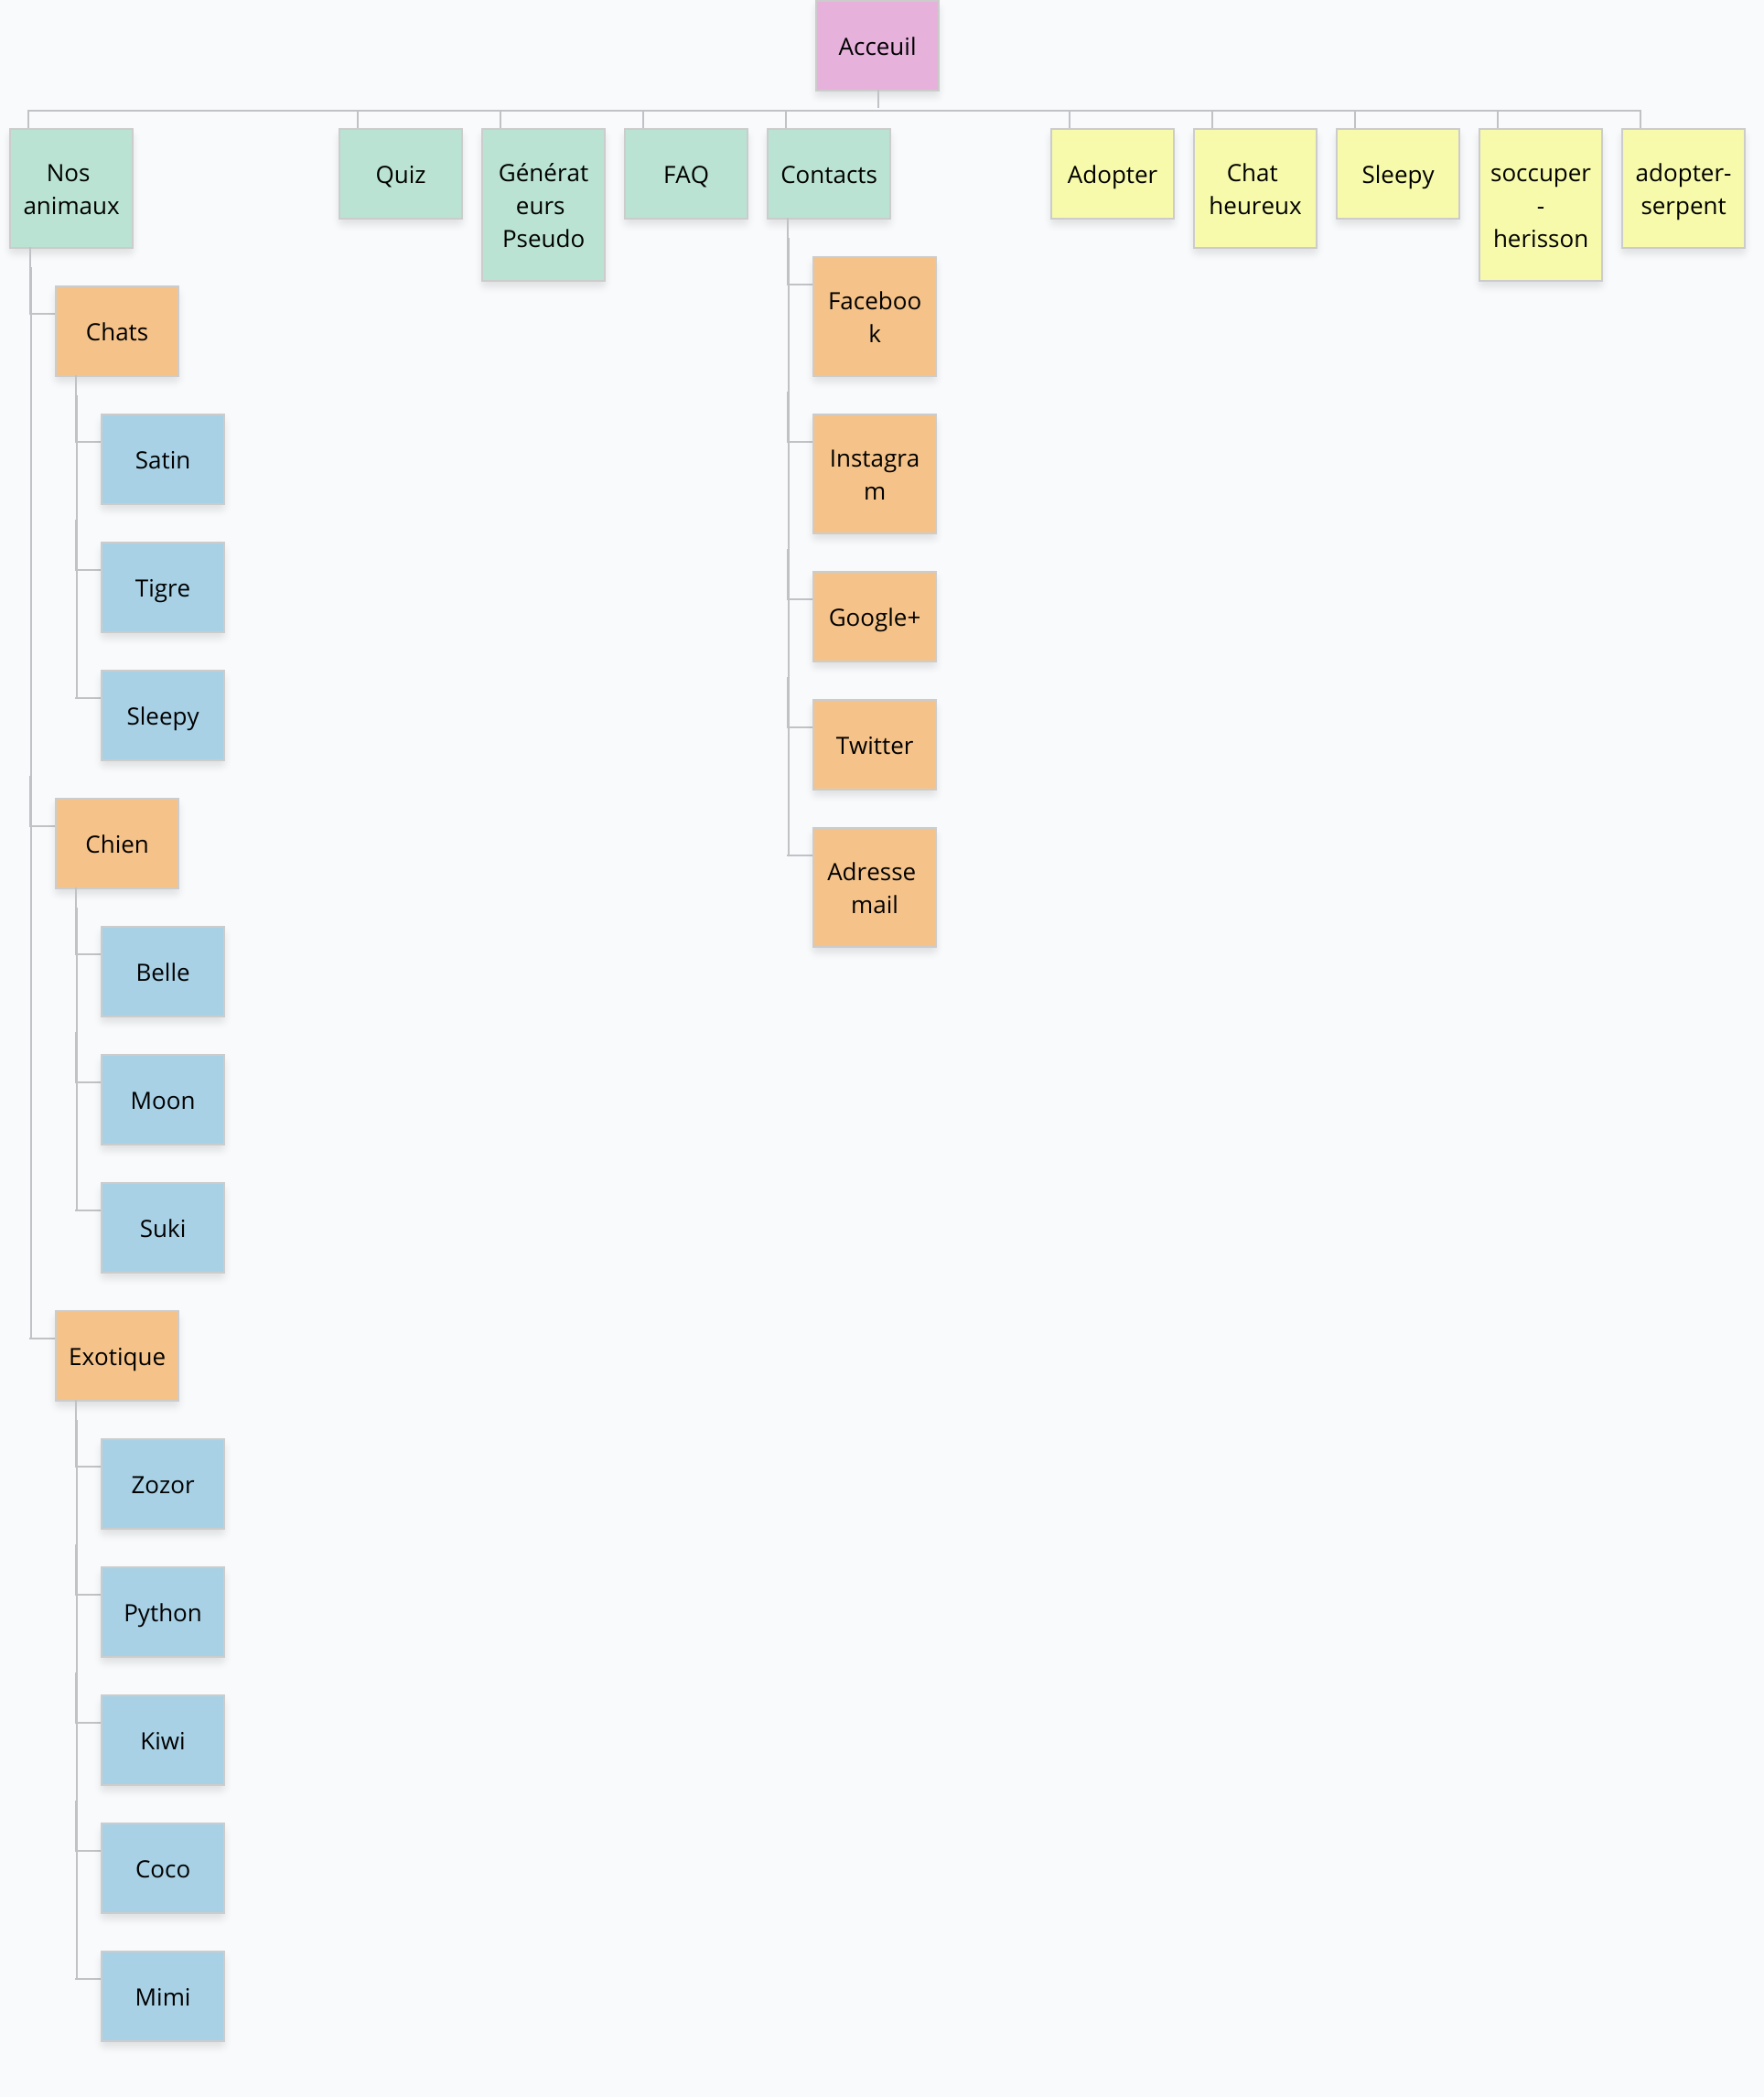

Les fichiers js :
Notre site comporte 3 fichiers js :
- ancre.js
- jquery-3.3.1.min.js
- menu.js (je compte pas car on va supprimer)
- questionnaire.js

Le fichier jquery-3.3.1.min.js :
On a décidé d’utiliser la bibliothèque JQuery pour simplifier le code dans les fichiers js.

Le fichier ancre.js :
Il nous sert à faire un retour en haut de la page, quand on descend dans la page.
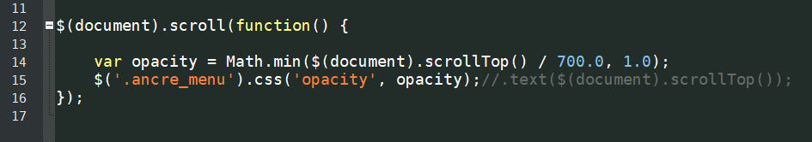
Cette fonction va nous permettre d’augmenter l’opacité de la photo choisi pour l’ancre, cette photo doit être de la classe ‘ancre_menu’.
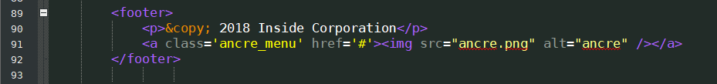
Ce ligne de code avec l’image de l’ancre, qu’on a mis dans le footer, à était rajouté à toutes les pages du site. Et l’image a était faite par nous dans le logiciel Photoshop. Voivi l’affichage de l’ancre :
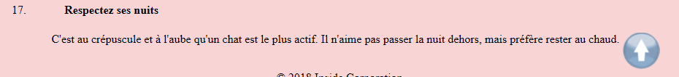
Et il va apparaître avec une transition d’opacité douce.

Le fichier questionnaire.js :
Ce fichier nous permet de gérer les résultats de du quiz qu’on a intégré au site. La fonction principale du quiz est celle qui suit :
On a décidé de le faire en plusieurs étapes :
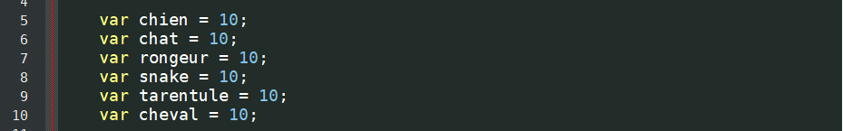
Au début on a créer un système de points pour chaque type d’animal.
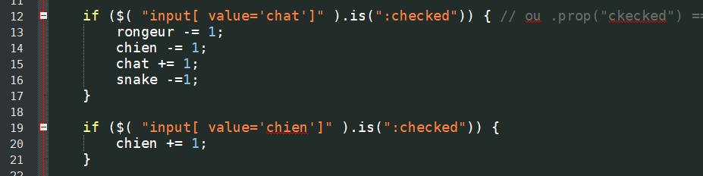
Puis on a vérifier pour chaque élément du formulaire si il a était coché ou pas, grâce à la fonction .is(‘:checked’), et selon le cas on a fait des modifications sur les variables.
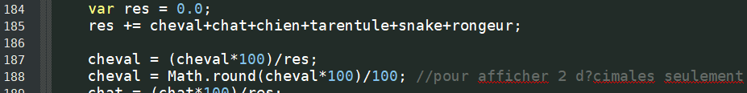
Puis on les transforme en pourcentage, et finalement pour l’affichage, on à créer un fichier css questionnaire.css dans lequel on a définit le style de l’affichage de l’affichage des résultats. On va l’aborder dans la partie IV.

Les fichiers css :
Notre site comporte 5 fichiers css :
- animaux.css
- index.css
- menu.css
- pages-individuelle.css
- questionnaire.css

Le fichier questionnaire.css :
relié au fichier questionnaire.htm qui est le quiz de notre site web.
Dans ce fichier on a précisé le style du formulaire et du tableau mais également l’animation des résultats.
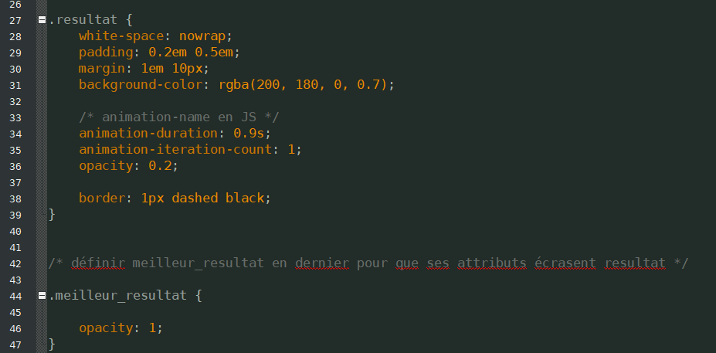
Ces deux fonctions nous permettent d’afficher les résultats en pourcentage, et les résultats avec le pourcentage le plus important vont avoir la plus grande opacité. Voici l’affichage :
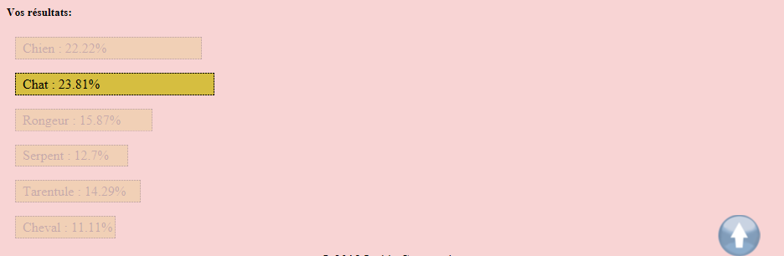
On peut voir que lr résultat qui a le pourcentage le plus haut est celui qui est le plus opaque.

Le fichier menu.css : Relié à tout fichiers car on a rajouté la barre du menu dans tout les fichiers.
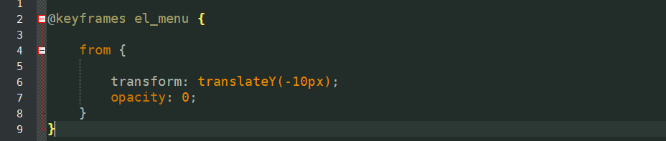
Cette première fonction nous permet d’afficher les sous éléments ul de façon plus douce et dynamique, la boite avec les différents options va descendre et devenir de plus en plus opaque.
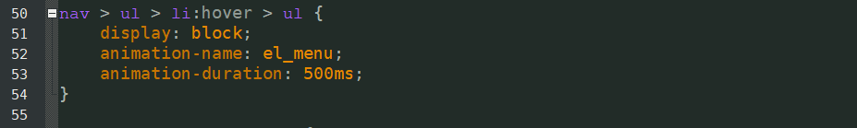
Grâce à la fonction:hover, on peut utiliser la fonction précédente quand l’utilisateur met la flèche de la souris sur l’un des éléments du du menu, et donc d’afficher les sous-options.
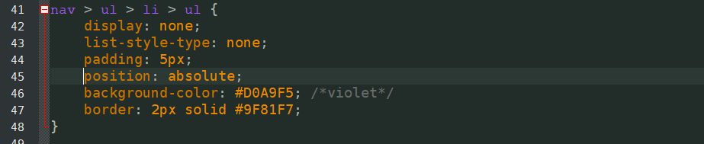
L’option position: absolute; permet à la boite des sous options d’être séparé de la barre du menu. Voici l’affichage du menu :
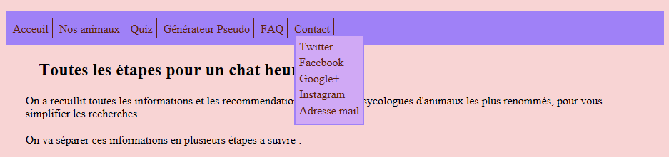

Le fichier index.css :
Relié aux fichiers : adopter-serpent.htm, adopter.htm, chet-heureux.htm, index.htm, et soccuper-herisson.htm. Ce fichier content des précisions générales pour le styles des pages qui précèdent, par exemple, on a décider de créer un boutton, qui conviendra mieux au style de notre page que le input type= «button»
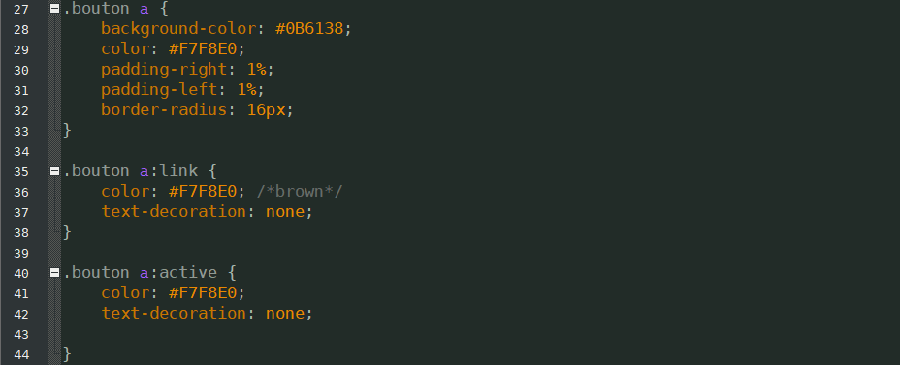
On peut voir que la couleur du boutton va changer quand la flèche de la souris est au dessus du boutton grâce à la fonction:hover :
Voici l’affichage :
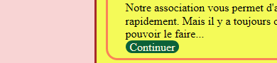
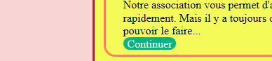

Le fichier pages-individuelle.htm :
Relié aux fichiers : chatsatin.htm, chattigre.htm, chatsleepy.htm, cheval.htm, chien1.htm, chien2.htm, chien3.htm, croco.htm, exotique.htm, herisson.htm, snake.htm, et tarentule.htm.
On a rajouté ce fichier pour donner le style au tableau et images dans ces fichiers htm.

Le fichier animaux.css :
Il est reliés aux fichiers : chat.htm, chatsatin.htm, chattigre.htm, chatsleepy.htm, cheval.htm, chien.htm, chien1.htm, chien2.htm, chien3.htm, croco.htm, exotique.htm, herisson.htm, nos-animaux.htm, questionnaire.htm, qui-sommes-nous.htm, snake.htm, et tarentule.htm.
C’est des informations générales sur le style de la page.

Les fichier htm :
Pour ce site on a 25 fichiers htm. On va parler de quelques uns qui sont intéressants dans ce dossier.

Le fichier generateur-pseudo :
On a créer un code qui rassemble des syllabes pré-choisits en différents pseudo.
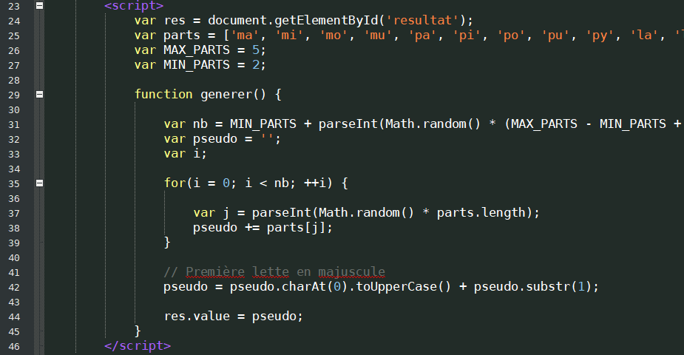
La fonction generer() permet de choisir au hasard entre 2 et 5 syllabes.
L’affichage :
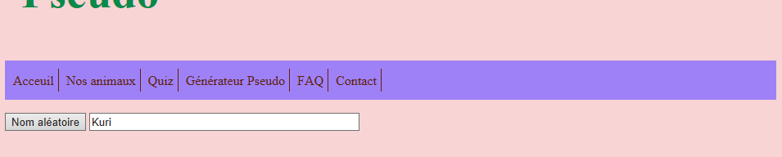

Le fichier questionnaire.htm :
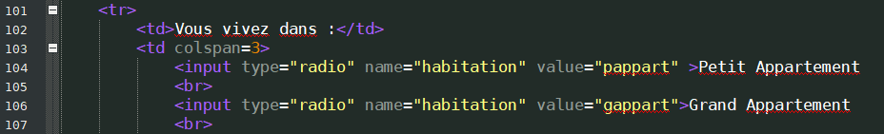
Chaque élément du formulaire a un attribut value pour pouvoir le sélectionner plus facilement dans le fichier js.

Le fichier indexe.htm :
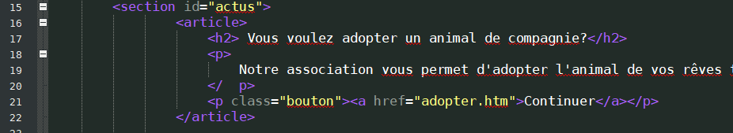
Pour les éléments de la file d’actualité on a décidé de les mettre dans une balise article qui est dans une balise section. Et on a utilisé le même style d’affichage pour le fichier faq.htm.

Les fichiers des pages individuelles :
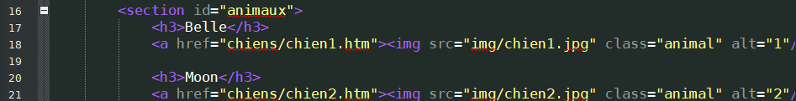
Pour ces fichiers on a egalement fait une section pour inclure les différents images.

